Министерство науки и высшего образования Российской Федерации

Федеральное государственное бюджетное образовательное учреждение высшего образования «Ульяновский государственный технический университет»

Кафедра «Вычислительная техника»

**Отчет по лабораторной работе №3**

Дисциплина: «Разработка профессиональных приложений»

Файлы и словари

Вариант № 1

Выполнила:

студентка группы ИВТАПбд-22

Архипова А.С.

Проверил:

преподаватель кафедры

«Вычислительная техника»

Исхаков И.И.

Ульяновск, 2023

**Задание по варианту**

Необходимо реализовать 1 вариант задания, а именно: из исходного .csv файла с начальными данными Студенты: №, ФИО, email, группа.

**Требования к программе:**

1.    Пусть дана некоторая директория (папка). Посчитайте количество файлов в данной директории (папке) и выведите на экран.

2.    Пусть   дан   файл   data.csv,  в   котором   содержится информация в соответствии с вариантом:

Считайте информацию из файла в соответствующую структуру (словарь):

2.1. Выведите информацию об объектах, отсортировав их по одному полю (строковому).

2.2. Выведите информацию об объектах, отсортировав их по одному полю (числовому).

2.3. Выведите информацию, соответствующую какому-либо критерию (например, для студентов - тех, у кого возраст больше какого-либо значения)

3.    Добавьте к программе возможность сохранения новых данных обратно в файл.

**Описание реализации**

Созданы 5 функций:

1. Функция вывода кол-ва файлов в заданной директории

В которой вы считаем кол-во файлов в заданной папке при помощи класса Path, библиотеки pathlib.

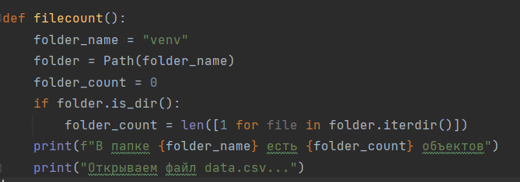

2. Функция чтения данных из файла и занесение их в словарь

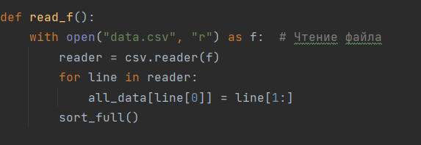

Происходит открытие файла формата .csv и считывание, дальше с помощью цикла for пробегаемся по данным и записываем их в словарь

3. Функция сортировки по строковому полю (ФИО):

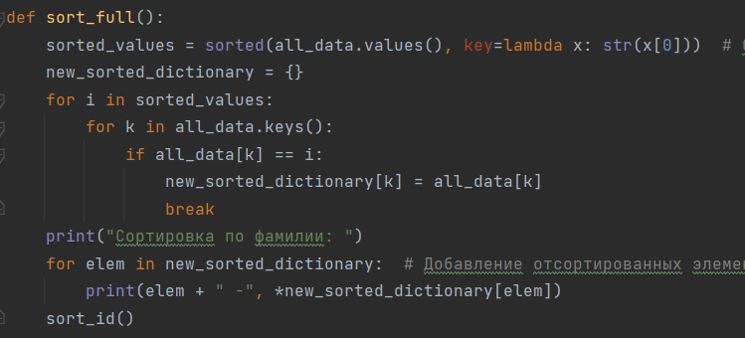

С помощью цикла for пробегаемся по элементам словаря. Сортировка происходит благодаря методу sorted() в параметрах которого указаны элементы словаря и функция lambda.

4. Сортировка по числовому полю (id) и критерию (учащиеся в группе ИВТАПбд-22)

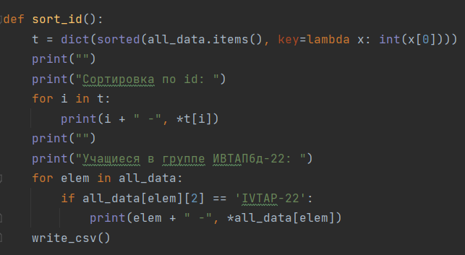

С помощью цикла for пробегаемся по словарю с данными и выводим строки содержащие студентов группы ИВТАПбд-21.

5. Запись в файл

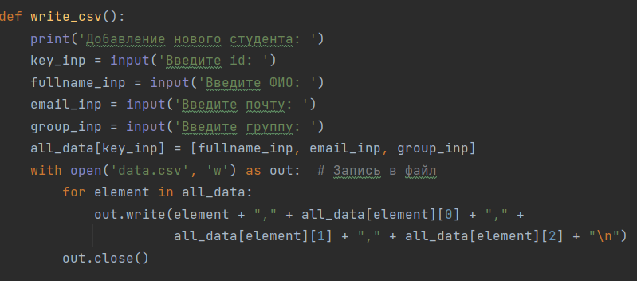

В начале функции происходит считывание данных с клавиатуры, а именно: номер, ФИО, почта и группа. Данные записываются в словарь. После этого открываем файл на чтение и благодаря циклу for записываем в него словарь, содержавший предыдущие и новые данные. После этого закрываем файл.

**Описание возникших затруднений**

При написании кода трудностей не возникло.

**Результаты работы программы**

Тест 1. Количество файлов в папке venv

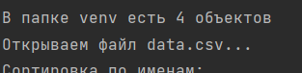

Тест 2. Исходный csv файл

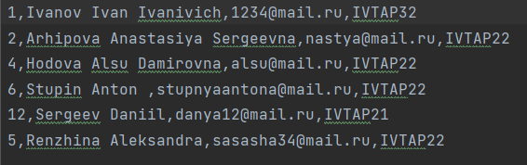

Тест 3. Сортировка по фамилии

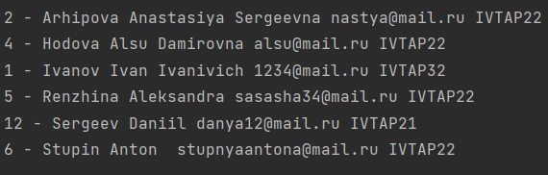

Тест 4. Сортировка по id

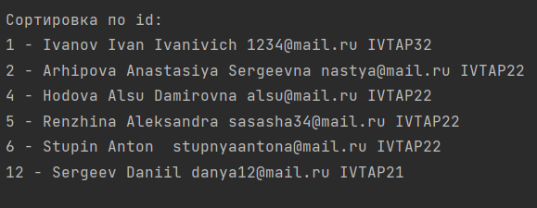

Тест 5. Сортировка по критерию (Учащиеся группы ИВТАП22)

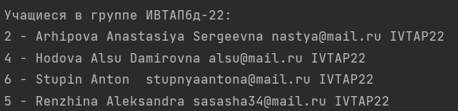

**Код программы**

from pathlib import Path  
import csv  
  
  
def filecount():  
 folder_name = "venv"  
 folder = Path(folder_name)  
 folder_count = 0  
 if folder.is_dir():  
 folder_count = len([1 for file in folder.iterdir()])  
 print(f"В папке {folder_name} есть {folder_count} объектов")  
 print("Открываем файл data.csv...")  
  
  
def write_csv():  
 print('Добавление нового студента: ')  
 key_inp = input('Введите id: ')  
 fullname_inp = input('Введите ФИО: ')  
 email_inp = input('Введите почту: ')  
 group_inp = input('Введите группу: ')  
 all_data[key_inp] = [fullname_inp, email_inp, group_inp]  
 with open('data.csv', 'w') as out: # Запись в файл  
 for element in all_data:  
 out.write(element + "," + all_data[element][0] + "," +  
 all_data[element][1] + "," + all_data[element][2] + "\n")  
 out.close()  
  
  
all_data = {}  
  
  
def read_f():  
 with open("data.csv", "r") as f: # Чтение файла  
 reader = csv.reader(f)  
 for line in reader:  
 all_data[line[0]] = line[1:]  
 sort_full()  
  
  
def sort_full():  
 sorted_values = sorted(all_data.values(), key=lambda x: str(x[0])) # Сортировка словаря Python по значению  
 new_sorted_dictionary = {}  
 for i in sorted_values:  
 for k in all_data.keys():  
 if all_data[k] == i:  
 new_sorted_dictionary[k] = all_data[k]  
 break  
 print("Сортировка по фамилии: ")  
 for elem in new_sorted_dictionary: # Добавление отсортированных элементов в новый словарь  
 print(elem + " -", *new_sorted_dictionary[elem])  
 sort_id()  
  
  
def sort_id():  
 t = dict(sorted(all_data.items(), key=lambda x: int(x[0]))) # Сортировка по id  
 print("")  
 print("Сортировка по id: ")  
 for i in t:  
 print(i + " -", *t[i])  
 print("")  
 print("Учащиеся в группе ИВТАПбд-22: ")  
 for elem in all_data:  
 if all_data[elem][2] == 'IVTAP22':  
 print(elem + " -", *all_data[elem])  
 write_csv()  
  
  
filecount()  
read_f()